В России есть свой праздник влюбленных! Праздник влюбленных и любящих, тех, кто идет по жизни вместе, «в горе и в радости»! 8 июля в России отмечается День семьи, любви и верности, то есть всего того прекрасного, к чему собственно и приводит это чудесное чувство любви.
Идея праздновать в России день семейных ценностей возникла в городе Муроме Владимирской области еще в середине 1990-х годов, но в праздничный календарь этот праздник внесли только в 2008 году (благодаря Светлане Владимировне Медведевой (супруге Медведева Д.А.). Почему же именно 8 июля и что связывает этот праздник именно с Муромом?
С самого детства в сказках мы встречали трогательное высказывание: «Жили они долго и счастливо и умерли в один день». Оно позаимствовано из известной повести, которую дети изучают еще в начальных классах школы. Произведение, ставшее памятником древнерусской литературы, было написано в XVI веке. В его основу были положены устные муромские предания. Главными героями в повести выступают Петр и Феврония Муромские – благоверные супруги, которые своей жизнью показали главные духовные ценности. История их любви прошла через несколько веков, не затерялась среди других произведений и не забылась. Именно она положила начало светлому празднику — Дню Петра и Февронии (День семьи, любви и верности).

Легенда о Петре и Февронии
Имена святых Петра и Февронии историки и исследователи связывают с князем Давидом Юрьевичем и его супругой Ефросиньей. Их история началась в древнерусском городе Муроме в 13 веке.
Преподобный Петр (Давид Юрьевич в миру) являлся младшим братом князя Павла, который правил в Муроме. В семье Павла произошло несчастье — к его жене по наваждению дьявола стал прилетать змей. Она в отчаянии рассказала обо всем мужу. Тот велел жене выведать у злодея тайну его смерти. Оказалось, что победить этого змея сможет только Петр при помощи Агрикова меча.
Князь Петр узнал об этом и сразу же решил покарать злодея. Понадеявшись на божью помощь, во время молитвы он узнал, где хранится Агриков меч. Затем он выследил змея, и убил его. Но перед смертью змей обрызгал его своей ядовитой кровью. После этого князя поразила опасная болезнь — все его тело покрылось язвами. Считают, что это была проказа, от которой никто не мог его излечить.
Князь уже и не надеялся поправиться, но однажды во сне он увидел молодую девушку Ефросинью, дочь бортника, которая жила под Рязанью, в деревни Ласковая. Он понял, что только она одна могла исцелить его. В своей деревне эта девушка была известна как травница и, благодаря своей доброте, она лечила всех приходящих к ней.
Князь обратился к ней за помощью. Девушка пообещала вылечить его, если он возьмет ее в жены. Князь дал обещание жениться на ней, но не сдержал его, когда уже был здоров. Он посчитал простолюдинку недостойной невестой. Но болезнь с новой силой стала мучить его. Князь снова попросил помощи у Ефросиньи и на этот раз сдержал свое обещание — взял её в жёны.
Через некоторое время умер старший брат князя, и Давид Юрьевич занял его место. Он княжил в этом городе с 1205 года, в течение 23-х лет. Но местные бояре стали требовать, чтобы князь отказался от княжения или от простой жены. Бояре стали наговаривать на молодую супругу князя, но он не поверил им.
Петр очень любил жену и остановился на оставлении трона. Молодая пара уселась в лодку и отплыла по реке Оке. Жили они просто, как обычные люди и важным было то, что они находятся рядом. А в это время в Муроме начался хаос. Город остался без законного правителя, большинство хотели завладеть престолом. В городе началась жестокая смута: волнения, убийства. Народ просил вернуться князя с женой обратно.
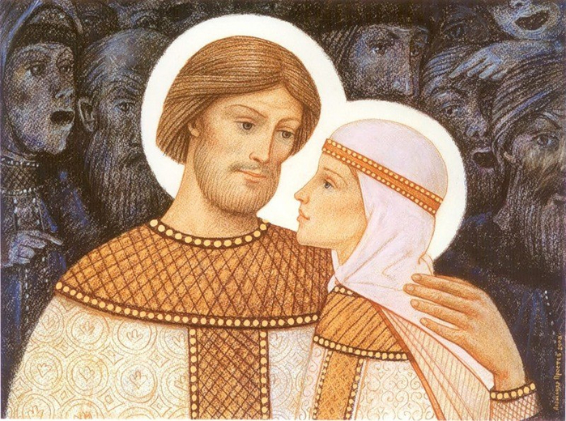Богатства мира не стоили для них ничего в сравнении с подлинным богатством любви, верностью и святости брака. Пройдя через трудности добровольного изгнания, эти святые вернулись в Муром и получили законную власть. Умная и благочестивая княгиня помогала супругу советами и благотворительными делами. Ефросинье вскоре удалось завоевать любовь и уважение городской знати и простых людей.
Благочестивые супруги уже в преклонном возрасте решили принять монашеский постриг в разных монастырях. После этого они получили имена Петр и Феврония. Они молили Бога о том, чтобы умереть в один день. Они специально даже приготовили гроб, в котором посередине имелась тонкая перегородка. Долго еще жили князь Пётр и княгиня Ефросинья в любви и дружбе. Их молитвы были услышаны, они оба скончались каждый в своей келье в 1228 году в один день и час — 25 июня по старому или 8 июля по новому стилю.
Но люди не захотели хоронить монахов в одном гробу, сочтя это нечестивым. Воля усопших была нарушена, а на следующий день их тела снова оказались вместе. Два раза тела разносили по разным храмам, но дважды они оказывались рядом. Тогда их все-таки погребли в одном гробу в одной могиле, и посадили зелёный куст. Пришла весна, и зацвели на нём белые душистые цветы. Говорят, от того куста на земле черёмуха пошла.
В конце XVIII века святые мощи Петра и Февронии положили в одну гробницу и сейчас они находятся в Муромском Свято-Троицком монастыре. Сегодня многие приезжают сюда, чтобы поклониться этим мощам. А православная церковь причислила их к лику святых.

Значение праздника
Такие общечеловеческие ценности, как семья, любовь, нежность и верность очень важны в нашей жизни. Семья дает человеку любовь, поддержку, стабильность и радость. Она нужна для воспитания детей. К сожалению, в последние годы ценность семьи существенно упала в глазах молодого поколения, и она утратила свое прежнее значение. Именно по этой причине нам еще больше следует стремиться к идеалам, о которых напоминает этот праздник. Мы все должны брать пример с этих святых, семейная жизнь которых стала идеалом супружества, любви и верности.

Медаль «За любовь и верность»
В честь этого праздника была создана специальная памятная медаль, «За любовь и верность». Она была учреждена Федеральным оргкомитетом и вручается 8 июля супругам, которые прожили в счастливом браке не менее 25 лет. А символом праздника «Всероссийский день семьи, любви и верности» была выбрана ромашка. С одной стороны медали изображен портрет святых, а с другой символ праздника – ромашка. Традиционно эти медали вручают семьям, которые могут быть примером для многих семей России.
Ромашка была выбрана символом праздника не случайно, ведь именно этот цветок издавна олицетворяет любовь. Молодые люди дарили букеты из ромашек девушкам, как символ чистоты и верности, а девушки, в свою очередь, гадали на их лепестках.
Но символом праздника стала необычная ромашка. Символичная ромашка, помимо белых лепестков, имеет еще синий и красный лепестки.
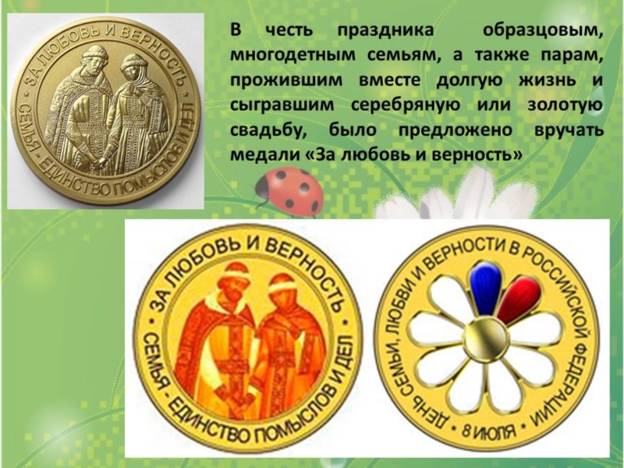
Семья — это еще и важная социальная единица, которая находится под охраной закона. В статье 38 Конституции РФ изложено, что:
1. Материнство и детство, семья находятся под защитой государства.
2. Забота о детях, их воспитание — равное право и обязанность родителей.
3. Трудоспособные дети, достигшие 18 лет, должны заботиться о нетрудоспособных родителях.

Мероприятия и традиции на праздник
С каждым годом День семьи, любви и верности становится все более популярным в России. Жизнь с тех времен изменилась в нашей стране до неузнаваемости. Но остались и вечные, не приходящие ценности, к которым относятся любовь и семья. И сегодня люди мечтают о такой крепкой семье, какая была у Петра и Февронии. Основным обычаем является желание молодоженов заключить брак именно 8 июля.
Приложение
Рекомендуем посмотреть
Сказ о Петре и Февронии (2017) - YouTube
Руслан и Людмила 1-ая серия (сказка, реж. Александр Птушко, 1971 г.) - YouTube
Сказки : Аленький цветочек - YouTube
царевна лягушка мультфильм - YouTube
Золотая коллекция сказок - Василиса прекрасная - YouTube
"Варвара - Краса, длинная коса" (Фильм - сказка. СССР - 1969г) HD - Яндекс.Видео (yandex.ru)
Сказка "Морозко" (1964) | HD 720p - Яндекс.Видео (yandex.ru)

